PELAKSANAAN PENJADWALAN MOVING CLASS (KELAS BERPINDAH) SMA NEGERI 3 BANTUL SEBAGAI RINTISAN SEKOLAH KATEGORI MANDIRI

Handaru Jati  handaru@uny.ac.id  Universitas Negeri Yogyakarta | Wahyu Widyaningsih  ayukw2_tiuny@yahoo.com  Universitas Negeri Yogyakarta

ABSTRAK
Penelitian ini bertujuan Untuk mengetahui alokasi waktu yaitu jumlah total alokasi waktu untuk melakukan perpindahan ruang bagi siswa dan guru dan tingkat penggunaan ruang mata pelajaran sebelum dan setelah dilakukan pengembangan jadwal dengan penetapan ruang sebagai pertimbangan dalam memaksimalkan penggunaan ruang mata pelajaran dalam pelaksanaan proses KBM dengan sistem pembelajaran moving class (kelas berpindah) pada Jadwal Khusus Jelang UN Tahun 2011di SMA Negeri 3 Bantul.
Penelitian ini merupakan penelitian pengembangan (Research and Development/ RnD) pendidikan yang terfokus pada jadwal sebagai bagian dari administrasi pendidikan yaitu administrasi kurikulum Penelitian dilakukan pada bulan Desember-Februari 2011, berlokasi di SMA Negeri 3 Bantul. Masa Uji coba sekaligus implementasi jadwal dilakukan selama 4 minggu sekaligus revisi pada setiap minggu masa uji coba dan implementasi. Aspek yang diteliti yaitu, alokasi waktu yang digunakan siswa dan guru untuk melakukan perpindahan ruang serta tingkat penggunaan ruang masing-masing mata pelajaran. Perhitungan alokasi waktu didasarkan pada asumsi-asumsi data yang disusun peneliti yang berpedoman pada hasil observasi, wawancara dan dokumentasi. Instrumen penelitian yang digunakan adalah lembar observasi dan pedoman wawancara. Teknik analisa data menggunakan analisis deskriptif dengan teknik persentase.
Hasil penelitian menunjukkan alokasi waktu perpindahan siswa dan guru mengalami penurunan dari kondisi sebelum ke setelah penetapan ruang. Untuk siswa, persentase penurunannya adalah 39.41 % untuk hari Selasa, 29.44% untuk hari Rabu, 32.38 % untuk hari Kamis, 25.49 % untuk hari Jumat dan 37.30 % untuk hari Sabtu. Untuk guru, persentase penurunannya adalah 67.90 % untuk hari Senin, 61.11 % untuk hari Selasa, 70.43 % untuk hari Rabu, 54.67 % untuk hari Kamis, 69.57 % untuk hari Jumat dan 63.48 % untuk hari Sabtu. Sedangkan untuk tingkat penggunaan ruang cenderung mengalami peningkatan yaitu Ruang Matematika 5.80 %; Ruang Bahasa Jawa 50.00 %; Ruang Pendidikan Agama Islam 40.00 %, Ruang Kimia (Non Lab) 28.21 %; Ruang Ekonomi 22.22 %; Ruang Geografi 37.50 %; Ruang Fisika (Non Lab) 33.33 %; Ruang Bahasa Inggris (+ Conversation) 9.38 %; Ruang Sosiologi 34.62 %; Ruang PKn 50.00 %; Ruang Bahasa Indonesia 42.31 %; Ruang Biologi 14.29 %; dan Ruang Sejarah 3.57 %.

Kata kunci : moving class, jadwal, alokasi perpindahan ruang, tingkat penggunaan ruang

- PENDAHULUAN
Menurut Cahyo Budhi Winoto (2007) salah satu penyebab kurang berhasilnya model pembelajaran dengan model kelas permanen, adalah faktor kejenuhan siswa dalam menerima pelajaran. Bisa dibayangkan selama 42 jam pelajaran dalam 1 minggu dengan materi yang sangat padat siswa belajar di ruang yang sama tanpa adanya penyegaran suasana. Untuk menghindari kejenuhan siswa salah satu sistem pendidikan yang dapat diterapkan adalah dengan menerapkan model pembelajaran moving class (kelas berjalan).
Menurut Isronak (2007) moving class merupakan sistem belajar mengajar berrcirikan siswa yang mendatangi guru di kelas, bukan sebaliknya. Dengan moving class, siswa akan belajar bervariasi dari satu kelas ke kelas lain sesuai dengan bidang studi yang dipelajarinya sehingga mereka tidak merasa bosan.
Perubahan sistem ini dalam rangka menyikapi UU No. 20 Tahun 2003 mengenai Sistem Pendidikan Nasional dan dan PP Nomor 19 Tahun 2005 tentang Standar Nasional Pendidikan. Sekolah yang memenuhi Standar Nasional Pendidikan dikategorikan Sekolah Kategori Mandiri atau Sekolah Standar Nasional. Dimana salah satu syarat sebuah sekolah bisa dikategorikan sebagai Sekolah Kategori Mandiri adalah menerapkan sistem SKS (Sistem Kredit Semester) dan menggunakan sistem pembelajaran moving class.
Sebagai Rintisan Sekolah Standar Nasional, SMA Negeri 3 Bantul telah menggunakan sistem pembelajaran moving class sebagai langkah awal untuk menuju Sekolah Standar Nasional. Walaupun sekolah ini belum menerapkan Sistem Kredit Semester (SKS) sesuai dengan PP Nomor 19 tahun 2005. Dalam pelaksanaan sistem pembelajaran yang masih tergolong baru ini, SMA Negeri 3 Bantul mengalami beberapa kendala salah satunya adalah sulitnya pengelolaan jadwal terkait dengan penggunaan ruang mata pelajaran yang ada.
Jadwal merupakan salah satu bentuk administrasi pendidikan di sekolah yang mempunyai peran penting karena merupakan pedoman dalam pelaksanaan kegiatan belajar mengajar di sekolah. menurut Marte (2002), In school timetabling, we are required to schedule a given set of meetings between students and teachers s.t. the resulting timetables are feasible and acceptable to all people involved. Maksudnya, dalam penjadwalan sekolah, kita dibutuhkan untuk menjadwal sekumpulan pertemuan antara siswa dan guru. Jadwal yang dihasilkan adalah mudah (dipahami) dan dapat diterima oleh semua pihak yang bersangkutan. Selanjutnya, Michael Marte (2002) menyatakan, Timetables must not contain conflicts, need to be compact, and have to satisfy various other constraints on the spread and sequencing of lessons. Intinya adalah dalam sebuah jadwal diharuskan tidak terdapat konflik, padat dan memuaskan berbagai macam kendala atau batasan yang tidak boleh dilanggar pada tiap mata pelajaran.
Permasalahan yang terjadi di SMA Negeri 3 Bantul terkait dengan jadwal adalah adanya cukup banyak mata pelajaran yang mengalami tumbukan dengan kelas lain sedangkan ruang yang ada terbatas satu atau dua ruangan saja. Dengan adanya tumbukan tersebut, mengakibatkan tidak efektifnya KBM di SMA Negeri 3 Bantul karena salah satu kelas yang mengalami tumbukan harus mencari ruang lain untuk melangsungkan KBM. Proses pencarian ruang secara otomatis membutuhkan waktu. Sedangkan dalam pelaksanaan sistem pembelajaran moving class di SMA Negeri 3 Bantul tidak disediakan waktu tersendiri sehingga, proses perpindahan ruang akan menyita waktu yang dialokasikan untuk mata pelajaran selanjutnya. Dengan pertambahan waktu untuk mencari ruang tersebut, waktu pembelajaran pada mata pelajaran berikutnya akan semakin berkurang. Akibatnya, pencapaian tujuan pembelajaran yang telah dirumuskan tidak optimal.
Secara teori dalam analisis kebutuhan ruang dalam moving class di SMA Negeri 3 Bantul, sebagian besar mata pelajaran pokok mempunyai jumlah ruangan mata pelajaran yang mencukupi. Namun dalam kenyataannya, pengelolaan dan penggunaan ruang tersebut kurang maksimal yang disebabkan oleh pengelolaan jadwal mata pelajaran yang kurang maksimal pula. Tidak maksimalnya pengelolaan jadwal mata pelajaran dan penggunaan ruang ini disebabkan karena proses pembuatan jadwal yang masih manual, kurang terbukanya sekolah untuk mengubah sistem penjadwalan lama ke dalam bentuk yang baru itu, dan adanya penentuan jam kosong bagi guru yang cukup banyak. Selain hal tersebut, pemberlakuan Jadwal Khusus Jelang UN 2011 untuk Kelas XII semakin mempersulit penanggung jawab jadwal dalam mengatasi masalah tumbukan ruangan. Hal ini dikarenakan adanya penambahan, pengurangan dan meniadakan jam pada mata pelajaran tertentu.
Dengan adanya permasalahan tersebut, peneliti tertarik untuk mencoba menyajikan suatu bentuk jadwal dengan satu nilai tambah yaitu penetapan ruang untuk setiap jam mata pelajaran dalam jadwal dan disertai dengan daftar ruang yang nantinya dapat digunakan sebagai acuan untuk menangani tumbukan ruang ketika pembelajaran berlangsung. Langkah ini dilakukan karena sistem penjadwalan yang ada di SMA Negeri 3 Bantul yang tidak dapat diubah. Sehingga diharapkan proses belajar mengajar lebih lancar dan alokasi waktu berpindah dapat dikurangi.

- PENDEKATAN PENELITIAN
Penelitian ini menggunakan metode penelitian dan pengembangan (Research and Development). Dalam bidang pendidikan, Borg dan Gall (1988) yang dikutip oleh Prof. Dr. Sugiyono (2007) menyatakan bahwa penelitian dan pengembangan (research and development)/ R&D) merupakan metod penelitian yang digunakan untuk mengembangkan dan memvalidasi produk-produk yang digunakan dalam pendidikan dan pembelajaran. Produk dalam penelitian ini adalah jadwal mata pelajaran dalam sistem pembelajaran moving class yang sekaligus dengan penetapan ruang. Jadwal merupakan bagian dari administrasi kurikulum yang berfungsi sebagai pedoman pelaksanaan proses pembelajaran dalam hal ini sekolah. Administrasi kurikulum merupakan bagian dari administrasi pendidikan. Dan administrasi pendidikan merupakan bagian dari pendidikan secara umum. Dimana Administrasi pendidikan diperlukan agar proses pendidikan dapat berjalan dengan efektif dan efisien. Langkah-langkah penelitian pengembangan ditunjukkan pada gambar di bawah ini.

Gambar 1. Langkah-Langkah Metode Research and Development (R&D) Pengembangan Jadwal yang diadaptasi dari Sugiyono (2008)

Perencanaan desain produk dilakukan dengan langkah awal analisis kebutuhan. Analisis kebutuhan menghasilkan kebutuhan yang harus disediakan dalam pembuatan produk. Produk yang akan dihasilkan dalam penelitian ini adalah jadwal mata pelajaran sistem moving class yang dilengkapi dengan nama ruang mata pelajaran dan daftar penggunaan seluruh ruang belajar di SMA Negeri 3 Bantul. Dalam proses uji kelayakan jadwal, desain penyusunan jadwal dikonsultasikan dengan penanggung jawab jadwal mata pelajaran di SMA Negeri 3 Bantul yang mengetahui secara mendalam tentang kondisi penjadwalan dan sekolah di SMA Negeri 3 Bantul.
Instrumen yang digunakan dalam penelitian ini adalah lembar observasi dan pedoman wawancara. Lembar observasi digunakan sebagai pedoman peneliti untuk melakukan observasi kondisi fisik (sarana prasarana) dan kondisi non fisik (situasi Kegiatan Belajar Mengajar) di SMA Negeri 3 Bantul. Sedangkan Pedoman wawancara digunakan sebagai acuan dalam melakukan wawancara kepada guru dan siswa untuk mengetahui pengelolaan jadwal yang ada di SMA Negeri 3 Bantul. Karena guru dan siswa adalah subjek atau pelaksana dari jadwal yang ada. Selain kedua instrumen tersebut, peneliti dalam melakukan dokumentasi juga menggunakan pedoman tertentu agar data yang diharapkan pada proses dokumentasi (dokumen, foto) sesuai dengan kebutuhan.
Analisis data pada penelitian ini menggunakan teknik deskriptif. Penelitian deskriptif bertujuan untuk membuat pencandraan secara sistematis, factual dan akurat mengenai fakta-fakta atau sisfat-sifat populasi atau daerah tertentu (Suhandoyo, 2008 : 1).
Untuk mengetahui persentase penurunan alokasi waktu perpindahan guru dan siswa digunakan rumus sebagai berikut :
$$x\% = \frac{Aw-Ak}{Aw} ×100 \%$$
Keterangan :
x% : Persentase penurunan alokasi waktu
Aw : Alokasi waktu pada kondisi awal yaitu sebelum dilakukan penetapan ruang (total waktu untuk 13 kelas)
Ak : Alokasi waktu pada kondisi akhir yaitu setelah dilakukan penetapan ruang (total waktu untuk 13 kelas)
Sedangkan untuk mengetahi presentase tingkat penggunaan ruang baik pada kondisi sebelum maupun setelah penetapan ruang adalah :
$$y\% = \frac{n}{N} ×100 \%$$
Keterangan :
y% : Persentase tingkat penggunaan ruang
n : Jumlah jam mata pelajaran “x” dengan menggunakan ruang “x” berdasarkan asumsi (kondisi Awal) atau pada jadwal (kondisi akhir) untuk 13 kelas.
N : Jumlah total jam mata pelajaran “x” (13 kelas)
- HASIL PENELITIAN DAN PEMBAHASAN
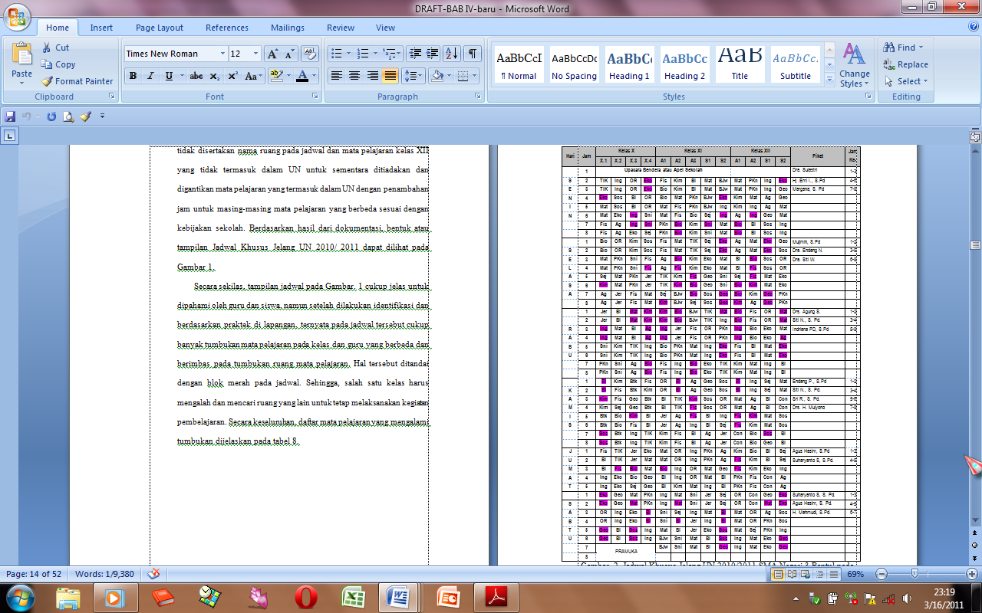
Pada kondisi awal ini, peneliti berpedoman pada Jadwal Khusus Jelang UN 2010/ 2011 yang dilaksanakan pada semester Gasal tahun ajaran 2010/ 2011. Penerapan jadwal ini dimulai pada Bulan Oktober 2010 sebagai persiapan kelas XII menjelang Ujian Nasional (UN). Berdasarkan hasil dari dokumentasi, bentuk atau tampilan Jadwal Khusus Jelang UN 2010/ 2011 dapat dilihat pada gambar.

Gambar 2. Jadwal Khusus Jelang UN 2010/2011 SMA Negeri 3 Bantul pada Semester Gasal

Secara sekilas, tampilan jadwal pada Gambar. 1 cukup jelas untuk dipahami oleh guru dan siswa, namun setelah dilakukan identifikasi dan berdasarkan praktek di lapangan, ternyata pada jadwal tersebut cukup banyak tumbukan mata pelajaran pada kelas dan guru yang berbeda dan berimbas pada tumbukan ruang mata pelajaran. Hal tersebut ditandai dengan blok merah pada jadwal. Berdasarkan hasil identifikasi jadwal, maka mata pelajaran yang mengalami tumbukan adalah sebgai berikut :
Tabel 1. Daftar Mata Pelajaran yang Mengalami Tumbukan
Hari | Jam Ke- | Mata Pelajaran | Kelas | Jumlah ruang
Senin | 1 | Ekonomi | X4, XII IPS2 | 1
 | 4 | Ekonomi | X.1, XI IPS2 | 1
 | 6 | Bahasa Inggris | X.3, XI IPS2, XII IPA2 | 2
 | 7 | Biologi | XI IPA2, XII IPA1 | 1
 | 7 | Seni | X.4, XI IPS1 | 0
Selasa | 1-2 | Ekonomi | XI IPS2, XII IPS1 | 1
 | 3 | Biologi | XI IPA2, XII IPA 2 | 1
 | 4 | Fisika | X.4, XI IPA2, XII IPA2 | 1
 | 5 | Fisika | X4, XII IPA2 | 1
 | 6 | Kimia | X1, XI IPA2 | 1
 | 6-7 | Biologi | XI IPA3, XII IPA2 | 1
 | 7-8 | Geografi | XI IPS2, XII IPS2 | 1
 | 8 | Kimia | XI IPA1, XII IPA1 | 1
Rabu | 1-2 | Kimia | X4, XI IPA1 | 1
 | 1 | Matematika | X3, XI IPS2, XII IPS2 | 2
 | 1-2 | Biologi | XI IPA2, XII IPA2 | 1
 | 3-4 | Bahasa Inggris | X1, XI IPA1, XII IPS1 | 2
 | 4 | Agama | X4, XII IPS2 | 1
 | 5-6 | Ekonomi | XI IPS2, XII IPS2 | 1
 | 7-8 | Biologi | X4, XI IPA3 | 1
Kamis | 1-2 | Bahasa Indonesia | X1, XI IPA2, XII IPA1 | 2
 | 3 | Kimia | X1, XI IPA3 | 1
 | 5 | Kimia | X3, XII IPA2 | 1
 | 5 | Fisika | XI IPA3, XII IPA1 | 1
 | 2 | Sosiologi | X1, XII IPS1 | 1
Jumat | 3 | Fisika | X2, XII IPA1 | 1
 | 3 | Biologi | X3, XI IPA1 | 1
Sabtu | 1-2 | Ekonomi | X1, XII IPS 2 | 1
 | 2 | Matematika | X3, XI IPA2, XII IPS1 | 2
 | 4 | Bahasa Indonesia | X4, XI IPA2, XI IPS2 | 2
 | 5 | Geografi | X1, XII IPS 2 | 1
 | 5-6 | Sosiologi | X3, XI IPS2 | 1
 | 7 | Geografi | XI IPS2, XII IPS2 | 1
Berdasarkan wawancara kepada Penanggung Jawab Jadwal, adanya tumbukan mata pelajaran ini lebih banyak disebabkan oleh penyusunan jadwal mata pelajaran masih dilakukan secara manual, Sehingga untuk mendeteksi mata pelajaran mana yang tumbukan masih rendah. Tumbukan mata pelajaran akan diketahui setelah jadwal diterapkan dan adanya jam-jam kosong seperti MGMP, team teaching dan lain sebagainya.
Dengan adanya tumbukan mata pelajaran tersebut, terjadi pula tumbukan penggunaan ruang untuk mata pelajaran yang bersangkutan. Sebagai contoh, mata pelajaran Ekonomi kelas X.1 pada jam ke-4 berlangsung secara bersamaan dengan mata pelajaran Ekonomi kelas XI. IPS2 pada jam ke-4 pula. Sedangkan ruang mata pelajaran Ekonomi hanya terdapat 1 ruangan saja. Dengan adanya hal tersebut, maka salah satu kelas harus mengalah dan mencari ruangan lain yang tidak digunakan untuk proses pembelajaran tanpa memperhatikan ruang mata pelajaran apa yang nantinya dipakai. Padahal prinsip dari moving class sendiri adalah menciptakan ruang belajar yang disesuaikan dengan mata pelajaran yang bersangkutan. Dengan adanya pengalihan ruangan tersebut, cenderung menyulitkan beberapa pihak, baik penyusun jadwal, guru, maupun siswa.

- Bagi penyusun jadwal mata pelajaran
- Penyusun jadwal bertanggung jawab untuk mencari ruang belajar yang tidak dipakai agar proses pembelajaran kelas yang tidak mendapat ruangan tetap berlangsung.
- Penyusun jadwal harus meninjau kembali jadwal dan mencari mata pelajaran yang tidak terjadwal pada jam tersebut dan memastikan ruangannya kosong sehingga dapat ditempati.
- Jika pada hari tersebut, kelas yang mengalami tumbukan mata pelajaran telah ruangan, guru tidak menghafal ruang apa yang telah dipakai, sehingga pada hari yang sama di minggu berikutnya mereka lupa dan bertanya kembali kepada penyusun jadwal kembali untuk mencarikan ruangan. Bahkan seringkali ruang yang minggu lalu telah dipakai, untuk minggu berikutnya justru telah dipakai oleh kelas lain. Sehingga penyusun jadwal harus kembali mencari ruangan yang kosong.
- Ada guru yang tidak mau menggunakan ruang mata pelajaran di lantai 2 dengan alasan tertentu. Sehingga semakin menyulitkan penyusun jadwal untuk mencarikan ruang guna melakukan kegiatan pembelajaran.
- Bagi guru mata pelajaran
- Dengan adanya tumbukan mata pelajaran, maka akan terjadi pengalihan ruang, untuk mencari ruang tersebut diperlukan waktu sehingga bisa menyita atau mengurangi waktu pembelajaran. Waktu yang dibutuhkan untuk berpindah ruang minimal 10-15 menit dan maksimal 30 menit.
- Melelahkan, karena pencarian ruangan dilakukan dengan cara berkeliling area sekolah untuk mengetahui ruang mana yang kosong. Jika terpaksa di lantai dasar tidak ada, guru dan siswa menggunakan lantai 2.
- Bagi siswa
Kesulitan yang dihadapi dengan adanya tumbukan mata pelajaran adalah kondisi fisik yang semakin lelah karena siswa bersama guru harus ikut mencari ruang yang kosong untuk melakukan KBM.
Inti dari pembenahan dan pengembangan dari jadwal yang sudah ada ini adalah disertakannya nama ruang mata pelajaran pada penyajian jadwal mata pelajaran guna mempermudah guru dan siswa untuk mengetahui ruang yang akan digunakan selanjutnya terutama untuk mata pelajaran yang mengalami tumbukan dengan kelas lain serta dibuatnya daftar pemakaian ruang jika diketahui ruang yang telah tertera dalam jadwal justru telah dipakai oleh kelas lain atau memberikan alternatif ruang kepada guru jika ruang yang telah tertulis dalam jadwal tidak dapat dipakai dengan alasan tertentu.
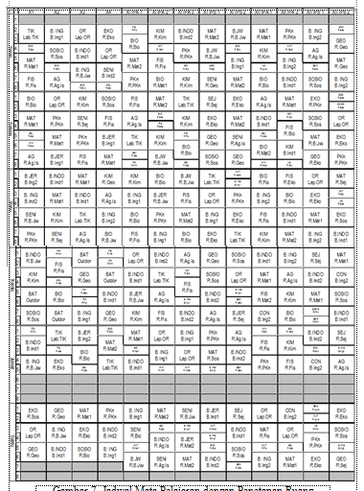
Gambar 3. Tampilan Jadwal setelah dilakukan penetapan ruang

Berdasarkan data observasi, wawancara dan dokumen peneliti dapat menyusun asumsi-asumsi mengenai alokasi waktu perpindahan ruang pada saat pergantian mata pelajaran dan tingkat penggunaan ruang pada kondisi awal ini.
Asumsi-asumsi tersebut adalah :
- Alokasi waktu perpindahan ruang berdasarkan jarak antar ruang
- Pembagian blok ruang belajar :
- Blok A, terdiri dari : Ruang Ekonomi, Ruang Geografi, dan Ruang Sejarah.
- Blok B, terdiri dari : Ruang Fisika, Ruang Agama, Ruang PKn, Ruang Sosiologi, Ruang Kimia dan Ruang Bhs. Jawa. (serta Lab. Kimia).
- Blok C, terdiri dari : Ruang Matematika 1 dan 2 dan Lab TIK.
- Blok D, terdiri dari : Ruang Biologi. (Serta Lab. Biologi)
- Blok E, merupakan ruang belajar yang berada di lantai 2 yang terdiri dari : Ruang Bahasa Indonesia 1 dan 2 dan Ruang Bahasa Inggris 1 dan 2. (terdapat juga Lab. Bahasa dan Lab. Fisika.
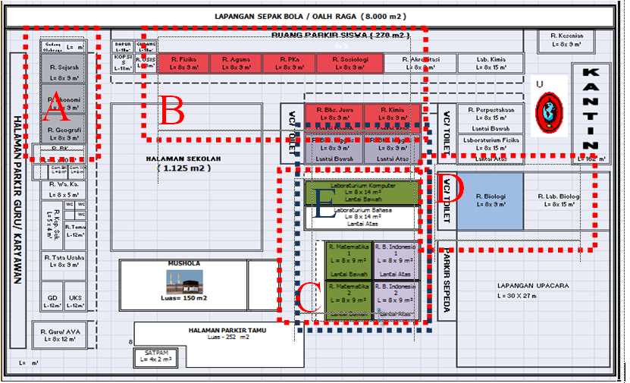
Pembagian area kelas dapat dilihat pada gambar 2. Berikut ini :

Gambar 3. Pembagian Area Kelas
- Alokasi Waktu Perpindahan Maksimal :
- Untuk ruang yang berada dalam satu blok, perpindahan ruang dialokasikan 2 menit.
- Untuk ruang dalam blok yang saling berdekatan seperti A-B, B-C, C-D dan A-C waktu perpindahan yaitu selama 3 menit.
- Untuk blok A-D dan B-D waktu perpindahan dialokasikan selama 4 menit.
- Untuk blok lantai bawah ke lantai atas (A-E, B-E, C-E, D-E) waktu perpindahan dialokasikan selama 5 menit.
- Alokasi waktu untuk pergantian mata pelajaran Olah Raga (OR) adalah 10 menit.
- Alokasi waktu untuk mata pelajaran/ ruang yang mengalami tumbukan.
Proses perpindahan ruang baik guru maupun siswa dilakukan selama 10 menit (alokasi waktu minimal dari hasil wawancara yang menyebutkan pencarian ruang dilakukan selama 10-15 menit) untuk mata pelajaran yang mengalami tumbukan dengan kelas lain dan mata pelajaran yang tidak mempunyai ruang sendiri.
- Untuk alokasi perpindahan ruang pada guru, diasumsikan bahwa guru melakukan perpindahan secara berturut-turut seperti halnya siswa. alokasi waktu disesuaikan dengan jarak ruang (poin a) sedangkan jika ruang tersebut tetap maka tidak ada alokasi waktu atau bernilai 0 menit.
- Persentase penggunaan ruang mata pelajaran
Dengan adanya tumbukan mata pelajaran dan mata pelajaran yang belum mempunyai ruang sendiri, maka pada jadwal mata pelajaran yang belum dilakukan penetapan ruang belum bisa diketahui tingkat penggunaan ruang untuk masing-masing ruang belajar yang ada di SMA Negeri 3 Bantul. Pada kondisi awal sebelum dilakukan penetapan ruang diasumsikan masing-masing 75% untuk mata pelajaran yang mempunyai 2 ruang dan 50 % untuk mata pelajaran yang mempunyai satu ruang (kecuali TIK dan OR) dari jumlah total jam masing-masing mata pelajaran dalam satu minggu.
Setelah diketahuinya data-data pada kondisi awal dan kondisi akhir, maka dapat diketahui pula perbandingan alokasi waktu yang digunakan untuk perpindahan dan tingkat penggunaan ruang pada masing-masing kondisi. Perbandingan data-data tersebut disajikan sebagai berikut :
- Alokasi Waktu Perpindahan Siswa

Gambar 4. Grafik Perbandingan Alokasi Waktu Perpindahan Siswa pada Kondisi Awal dan Kondisi Akhir

Dari grafik di atas, ditunjukkan bahwa alokasi waktu perpindahan siswa pada kondisi akhir lebih rendah daripada kondisi awal. Persentase penurunan alokasi waktu perpindahan siswa dari kondisi awal ke kondisi akhir adalah 16.67 % untuk hari Senin, 39.41 % untuk hari Selasa, 29.44% untuk hari Rabu, 32.38 % untuk hari Kamis, 25.49 % untuk hari Jumat dan 37.30 % untuk hari Sabtu.

- Alokasi Waktu Perpindahan Guru

Gambar 5. Grafik Perbandingan Alokasi Waktu Perpindahan Guru pada Kondisi Awal dan Kondisi Akhir

Dari grafik di atas, ditunjukkan bahwa alokasi waktu perpindahan guru pada kondisi akhir lebih rendah daripada kondisi awal. Persentase penurunan alokasi waktu perpindahan siswa dari kondisi awal ke kondisi akhir adalah 67.90 % untuk hari Senin, 61.11 % untuk hari Selasa, 70.43 % untuk hari Rabu, 54.67 % untuk hari Kamis, 69.57 % untuk hari Jumat dan 63.48 % untuk hari Sabtu.
- Tingkat Penggunaan Waktu

Gambar 6. Grafik Perbandingan Tingkat penggunaan Waktu pada Kondisi Awal dan Kondisi Akhir

Dari grafik di atas, ditunjukkan bahwa tingkat penggunaan waktu pada kondisi akhir lebih tinggi daripada kondisi awal. Presentase kenaikan tingkat penggunaan waktu dijelaskan pada tabel.
Kenaikan persentase tingkat penggunaan ruang mata pelajaran adalah Ruang Matematika 5.80 %; Ruang Bahasa Jawa 50.00 %; Ruang Pendidikan Agama Islam 40.00 %, Ruang Kimia (Non Lab) 28.21 %; Ruang Ekonomi 22.22 %; Ruang Geografi 37.50 %; Ruang Fisika (Non Lab) 33.33 %; Ruang Bahasa Inggris (+ Conversation) 9.38 %; Ruang Sosiologi 34.62 %; Ruang PKn 50.00 %; Ruang Bahasa Indonesia 42.31 %; Ruang Biologi 14.29 %; dan Ruang Sejarah 3.57 %.
- KESIMPULAN DAN SARAN
Kesimpulan
Berdasarkan hasil pembahasan diperoleh kesimpulan sebagai berikut:
- Persentase penurunan alokasi waktu perpindahan siswa dari kondisi awal ke kondisi akhir adalah 16.67 % untuk hari Senin, 39.41 % untuk hari Selasa, 29.44% untuk hari Rabu, 32.38 % untuk hari Kamis, 25.49 % untuk hari Jumat dan 37.30 % untuk hari Sabtu.
- Persentase penurunan alokasi waktu perpindahan guru dari kondisi awal ke kondisi akhir adalah 67.90 % untuk hari Senin, 61.11 % untuk hari Selasa, 70.43 % untuk hari Rabu, 54.67 % untuk hari Kamis, 69.57 % untuk hari Jumat dan 63.48 % untuk hari Sabtu.
- Kenaikan persentase tingkat penggunaan ruang mata pelajaran adalah Ruang Matematika 5.80 %; Ruang Bahasa Jawa 50.00 %; Ruang Pendidikan Agama Islam 40.00 %, Ruang Kimia (Non Lab) 28.21 %; Ruang Ekonomi 22.22 %; Ruang Geografi 37.50 %; Ruang Fisika (Non Lab) 33.33 %; Ruang Bahasa Inggris (+ Conversation) 9.38 %; Ruang Sosiologi 34.62 %; Ruang PKn 50.00 %; Ruang Bahasa Indonesia 42.31 %; Ruang Biologi 14.29 %; dan Ruang Sejarah 3.57 %.
Saran
Berdasarkan hasil penelitian, maka ada beberapa pandangan peneliti yang sekiranya dapat diangkat sebagai saran adalah:
- Disamping adanya perbaikan dan pembenahan pada jadwal, hendaknya juga dilakukan perbaikan dan pembenahan pada tingkat kedisiplinan guru dan siswa.
- Sekolah dan komponen yang ada di dalamnya harus siap dan terbuka dalam melakukan perbaikan sistem penjadwalan agar proses kegiatan belajar mengajar berjalan lancar.
- Sekolah mulai menjamah teknologi yaitu penggunaan teknik atau sofware penjadwalan untuk menyusun dan mengembangkan jadwal mata pelajaran yang lebih baik, cepat dan memuaskan semua pihak. Apalagi dengan penggunaan sistem pembelajaran moving class.

- DAFTAR PUSTAKA
Arikunto, Suharsimi. (2005). Dasar-dasar Evaluasi Pendidikan. Jakarta: Bumi Aksara.

Hamalik, Oemar Prof. Dr. 2007. Manajemen Pengembangan Kurikulum. Bandung : PT. Remaja Rosdakarya Offset.

Sukirman, Hartati, dkk. T.th. Administrasi dan Supervisi Pendidikan. Yogyakarta.

Isronak. 2007. Peran Media Pembelajaran. Jakarta : Rineka Cipta

Nasution, Prof. Dr. S, M.A. 2001. Metode Researh (Penelitian Ilmiah). Jakarta : Bumi Aksara

Nasution, Prof. Dr. S., M. A. 2003. Metode Research (Penelitian Ilmiah). Bumi Aksara. Jakarta

Moleong, Lexy, J. (2007). Metodologi Penelitian Kualitatif. Bandung : Rosdakarya.

Rosady, Ruslan, S.H, MM. 2004. Metode Penelitian Public Relations dan Komunikasi. Jakarta : Rajawali Pers.

Purwanto, Ngalim Drs. M., MP. 2005. Administrasi dan Supervisi Pendidikan. PT. Remaja Rosdakarya. Bandung

Soetopo, Hendyat, Drs, dan Drs. Wasty Sumanto. 1982. Pengantar Operasional Administrasi Pendidikan. Surabaya : Usana Offset Printing.

Sugiyono. (2008). Metode Penelitian Pendidikan Pendekatan Kuantitatif, Kualitatif & R&D. Bandung: Alfabeta.

Suryosubroto, B, Dr. 1997. Proses Belajar Mengajar di Sekolah. Jakarta ; Rineka Cipta

Suryosubroto, B, Dr. 2005. Tata Laksana Kurikulum. Jakarta ; Rineka Cipta

Syaoadin, Nana. (2005). Metode Penelitian. Bandung : Rosdakarya.

Siswoyo, Dwi. 2007. Ilmu Pendidikan. Yogyakarta : UNY Press.

E.K.Burke, D.G.Elliman, dan R.F.Weare. “The Automation of the Timetabling Process in Higher Education”. Department of Computer Science, University of Nottingham.
Marte, Michael. 2002. “Models and Algorithms for School Timetabling – A Constraint-Programming Approach”. Ludwig-Maximilians-University atMunchen.

Prabawa, Nanang. 2009. Pembelajaran Sejarah dengan Model Moving class Di SMA N I Bantul Tahun 2009/ 2010 (Skripsi). Yogyakarta. Pend. Sejarah FISE-UNY.

Peraturan Pemerintah No. 19 Tahun 2005 tentang Standar Nasional Pendidikan.

Ashoka “Konsep Dasar Sekolah Kategori Mandiri /Sekolah Standar Nasional” diakses pada tanggal 30 November 2010 di http://www.sman6jkt.web.id/ index2.php?option=com_content&do_pdf=1&id=84

Nugroho, Robertus Baluk. “ Strategi Pembelajaran dengan Moving class” diakses pada tanggal 13 Oktober 2010 14:16 dari http://www.wikimu.com/News/DisplayNews.aspx?ID=14443

Esdi Pangganti “Panduan Moving Class” diakses pada tanggal 30 November 2010 http://esdikimia.wordpress.com/?s= panduan+moving +class

Hadi, Anim. 2008. Mengapa Harus Menggunakan Moving class. Diambil pada tanggal 13 Oktober 2010 14:16 dari http://animhadi.wordpress.com/2008/11/16/mengapa-harus-menggunakan-sistem-moving-class/

Hariyanto. 2008. “Tip Dan Trick Menyusun Jadual Pelajaran (Menggunakan Asc Timetables 2008) Oleh: Hariyanto SMA Negeri 3 Malang” diakses pada tanggal 15 Januari 2011 http://gurupembaharu.com/home/download/ MENYUSUN_JADUAL_PELAJARAN1.pdf

_______, 2010, “Software untuk membuat Jadwal Pelajaran Sekolah Gratis” diakses pada tanggal 16 Maret 2010 dari ttp://azkastudio.xtreemhost.com/bel-sekolah-gratis/

_______, _______. ________. ________. Diambil pada tanggal 19 Oktober 2010 10:15 dari www.damandiri.or.id-file-didikwahonounairbab4.rtf

_______, _______. ________. ________. Diambil pada tanggal 15 Januari 2011 18.13 dari http://eprints.undip.ac.id/5197/1/ BAB_I_%26_BAB_II.pdf

